Diagrama de Dominio

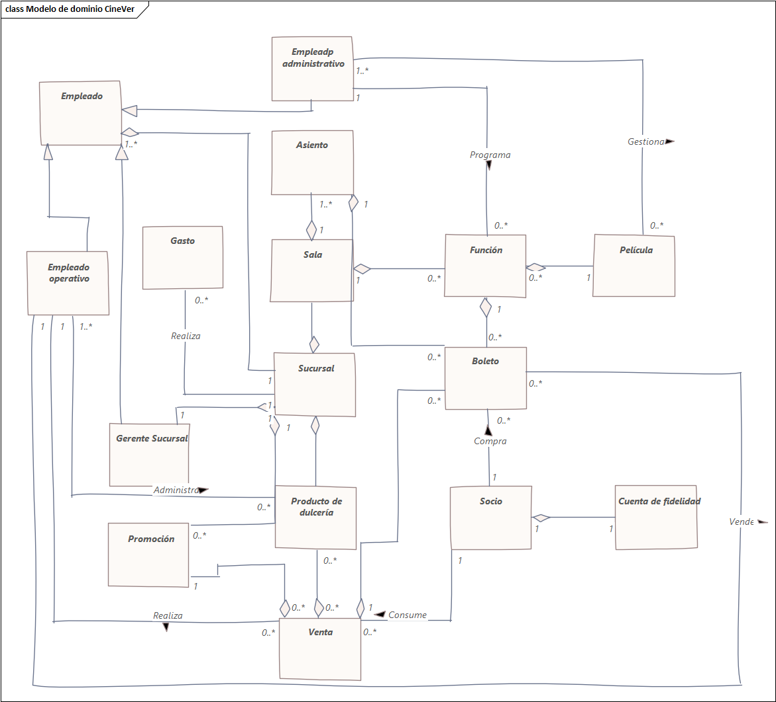

Diagrama de paquetes

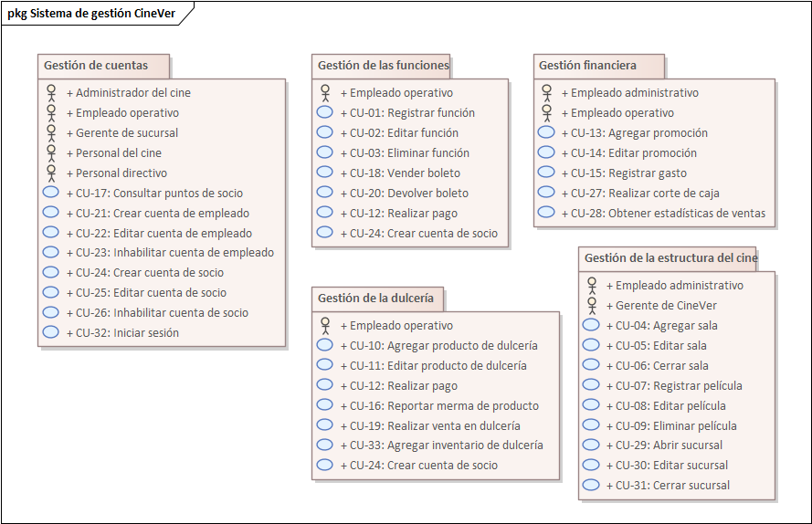

Diagrama de Casos de Uso

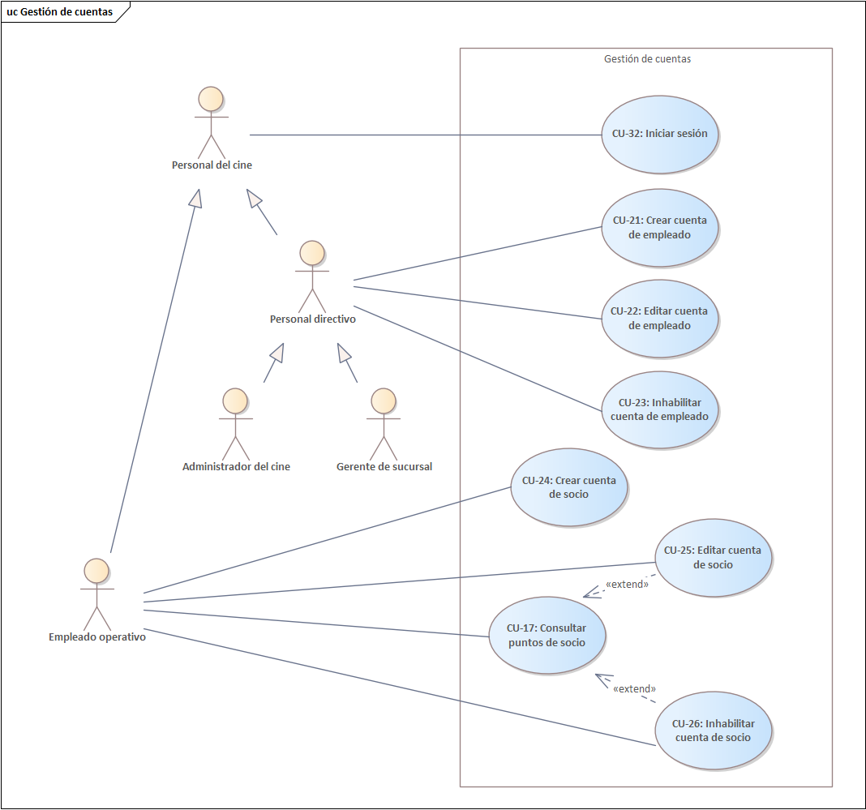

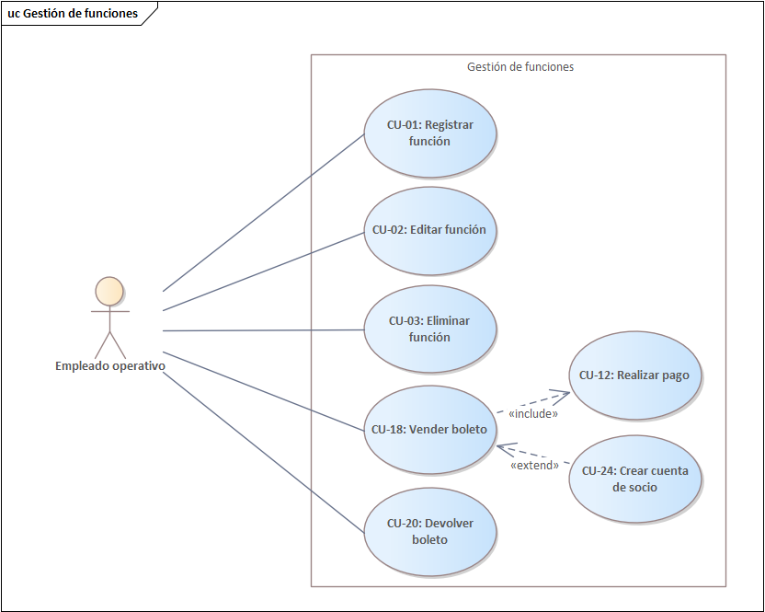

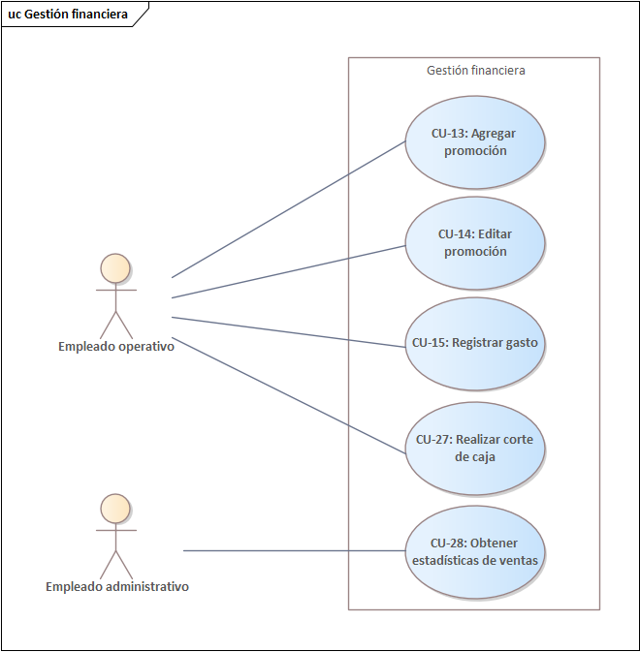

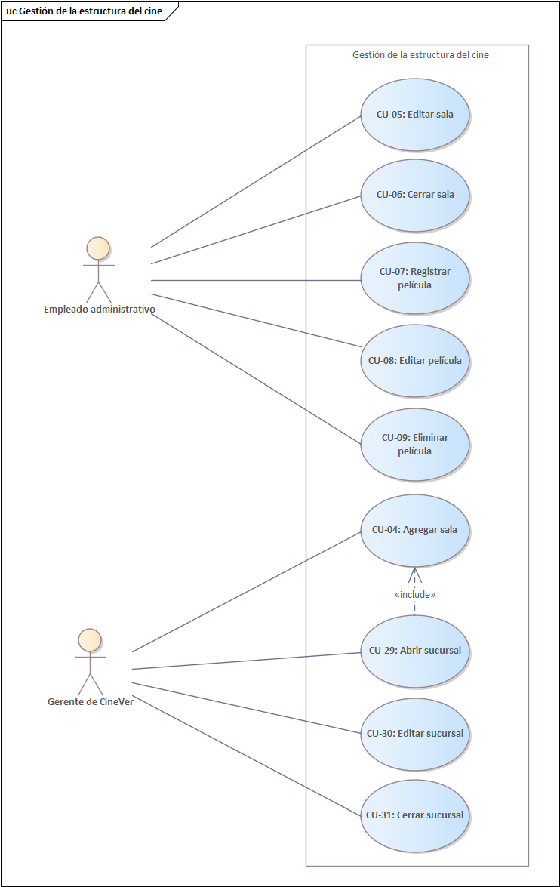Diagrama de Clases

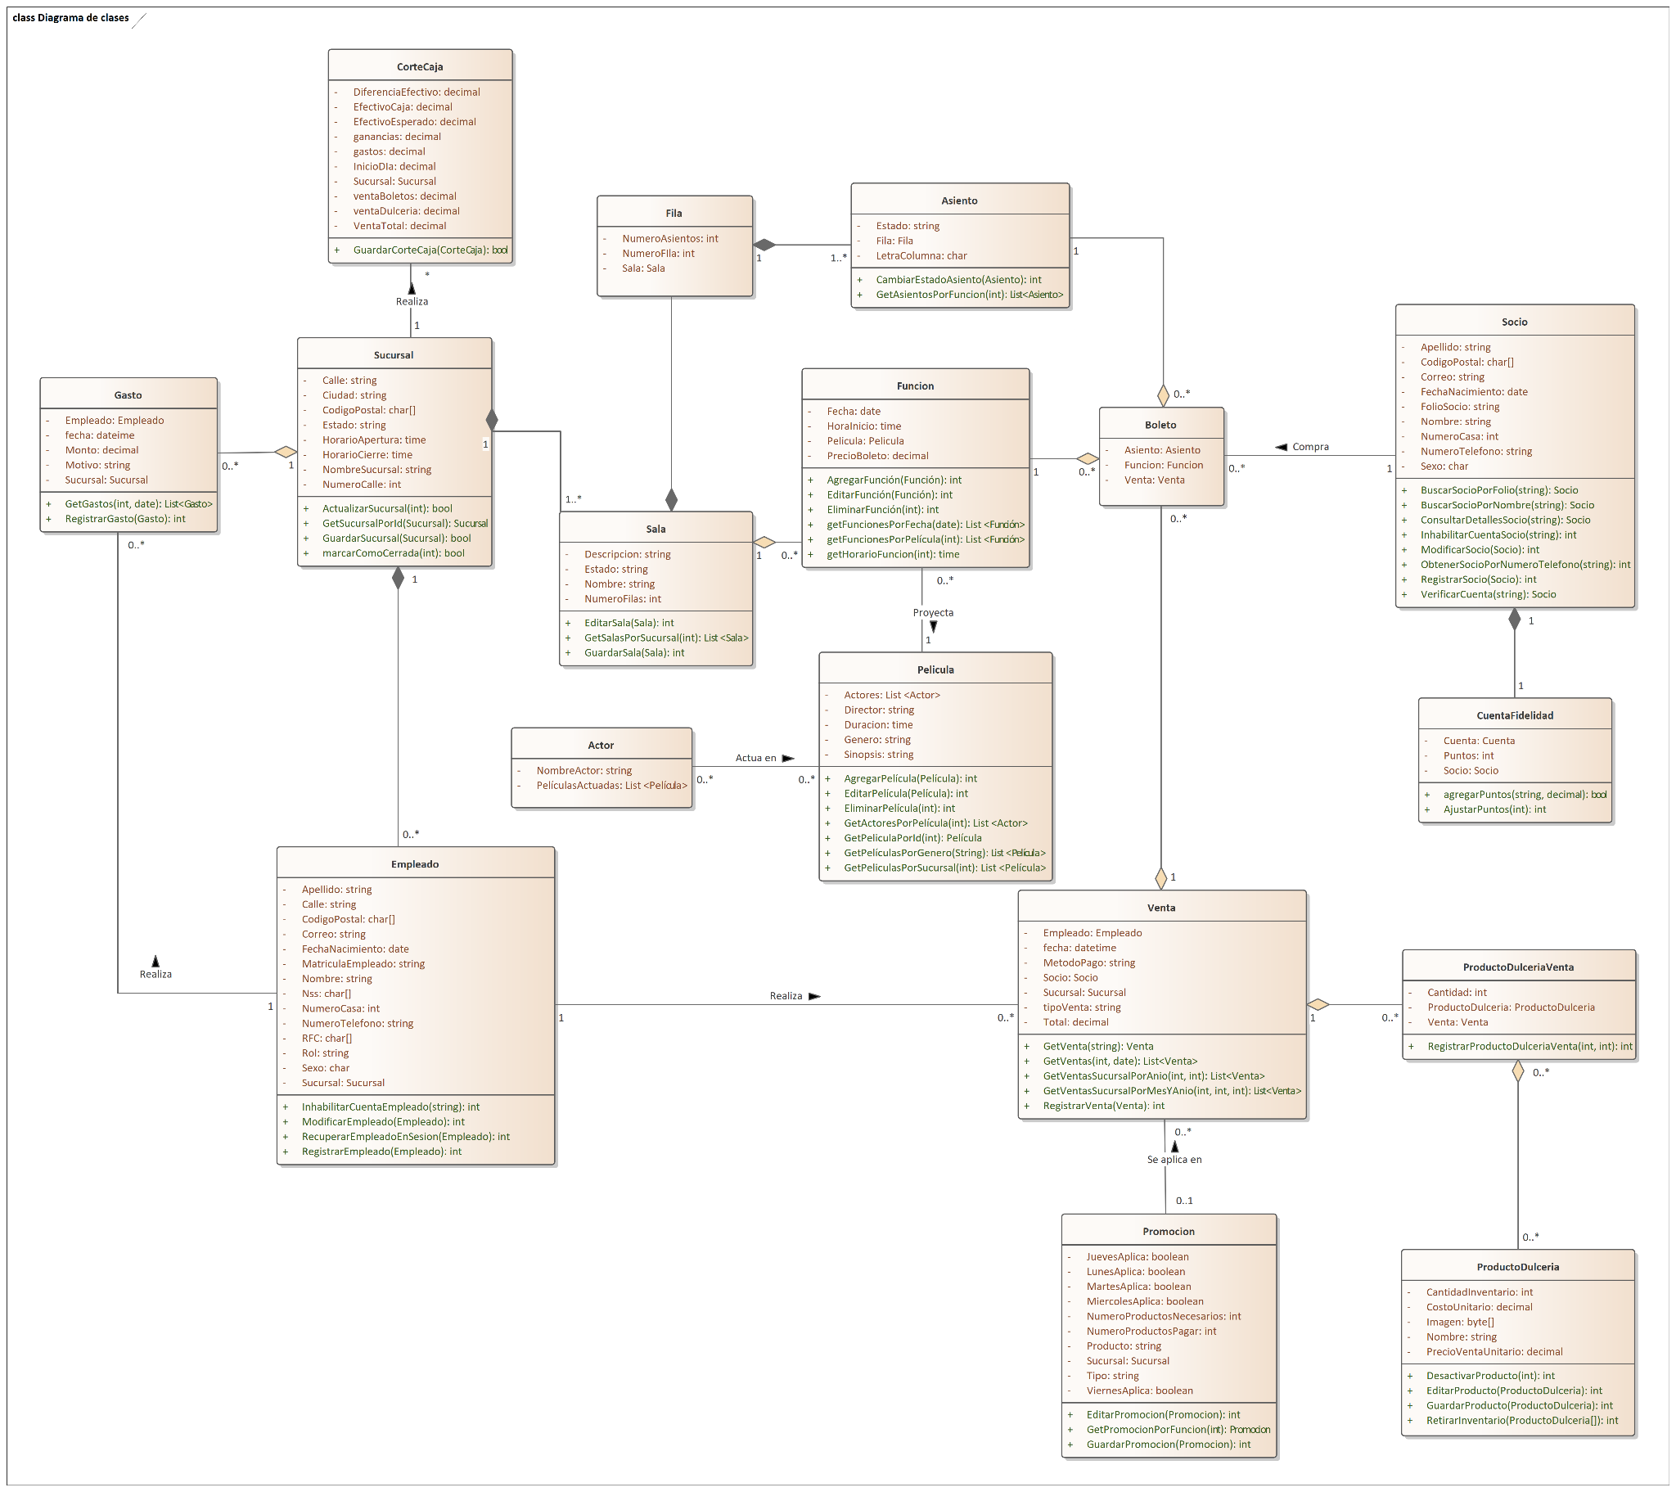

Modelo Relacional

Empleado

* idEmpleado: int, PK
* Nombre(s): varchar(50)
* Apellido(s): varchar(60)
* Nss: char(11)
* Rol: varchar(30)
* Fecha de nacimiento: date
* Sexo: ENUM(‘M’,’F’)
* Número de teléfono: varchar(13)
* Correo electrónico: varchar(50)
* Calle: varchar(80)
* Número de casa: int
* Código postal: char(5)
* RFC: char(13)
* Matrícula de empleado: varchar(15)
* idSucursal: int, PK

Sucursal

* idSucursal: int, PK
* Nombre de sucursal: varchar(60)
* Estado: varchar(30)
* Ciudad: varchar(40)
* Calle: varchar(80)
* Número en la calle: int
* Código postal: char (5)
* Horario de apertura: time
* Horario de cierre: time

Socio

* idSocio, int, PK
* Folio de socio, varchar (16)
* Nombre(s), varchar (50)
* Apellidos(s), varchar (60)
* Fecha de nacimiento, date
* Sexo, enum(‘M’, ‘F’)
* Número de teléfono, varchar(13)
* Correo electrónico, varchar (50)
* Calle, varchar (80)
* Número de casa, int
* Código postal, char(5)

Producto de dulcería

* idProducto, int, PK
* Nombre, varchar (50)
* Cantidad en inventario, int
* Costo unitario, decimal (3, 2)
* Precio a la venta unitario, decimal (3, 2)
* Imagen, varBinary

Sala

* idSala, int, PK
* nombre sala, varchar (20)
* número de filas, int
* Descripción, varchar (400)
* Estado de sala, varchar (15)

Fila

* idFila: int, PK
* número de fila: int
* idSala: int, FK
* número de asientos: int

Función

* idFunción: int, PK
* idSala, int: FK
* idPelícula: int, FK
* fecha: date
* hora inicio: time
* precio boleto: decimal(3, 2)

Película

* idPelícula: int, PK
* género: char(1)
* duración: time
* sinopsis: varchar(500)
* director: varchar(40)

Actor

* idActor: int, PK
* nombreActor: varchar (100)

ActorEnpelicula

* idPelícula: int, FK
* idActor: int: FK

Asiento

* idFila: int, PK
* letraColumna: char(1)
* idAsiento: int, FK
* estado: ENUM(‘Disponible’,’Reservado’)

AsientoFunción

* asientosOcupados: varchar (600)
* idFunción: int, FK

Boleto

* idAsiento: int, FK
* idFunción: int, FK
* idVenta: int, FK

Venta

* idVenta: int, PK
* idEmpleado: int, FK
* idSocio: int, FK
* idSucursal: int, FK
* total: decimal(4,2)
* métodoPago: ENUM(‘Efectivo’,’Puntos’,’Tarjeta’)
* fecha: datetime
* tipoVenta: ENUM(‘Dulceria’,’Taquilla’)

Cuenta fidelidad

* idSocio: int, PK
* puntos: decimal(4, 2)
* idCuenta: int, FK

ProductoDulceríaVenta

* idVenta: int, FK
* idProductoDulcería: int, FK
* cantidad: int

Promoción

* idPromocion: int, PK
* tipo: ENUM (‘Dulcería’,’Taquilla”)
* idSucursal: int, FK
* producto: varchar (50)
* numeroProductosNecesarios: int
* numeroProductosPagar: int
* lunesAplica: boolean
* martesAplica: boolean
* miercolesAplica: boolean
* juevesAplica: boolean
* viernesAplica: boolean

Gasto

* idGasto: int, PK
* idSucursal: int, FK
* monto: decimal(8,2)
* motivo: varchar (400)
* fecha: datetime
* idEmpleado: int, FK

CorteCaja

* idCorteCaja: int, PK
* idSucursal: int, FK
* efectivoEsperado: decimal
* efectivoCaja: decimal
* diferenciaEfectivo: decimal
* ventaBoletos: decimal
* ventaDulceria: decimal
* ventaTotal: decimal
* gatos: decimal
* ganancias: decimal
* inicioDia: decimal